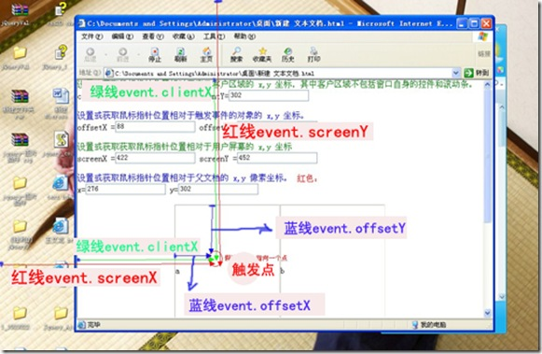

clientX 设置或获取鼠标指针位置相对于窗口客户区域的 x 坐标，其中客户区域不包括窗口自身的控件和滚动条。

clientY 设置或获取鼠标指针位置相对于窗口客户区域的 y 坐标，其中客户区域不包括窗口自身的控件和滚动条。

offsetX 设置或获取鼠标指针位置相对于触发事件的（this）对象的 x 坐标。

offsetY 设置或获取鼠标指针位置相对于触发事件的（this）对象的 y 坐标。

screenX 设置或获取获取鼠标指针位置相对于用户屏幕的 x 坐标。

screenY 设置或获取鼠标指针位置相对于用户屏幕的 y 坐标。

x 设置或获取鼠标指针位置相对于父文档的 x 像素坐标。

y 设置或获取鼠标指针位置相对于父文档的 y 像素坐标。